ЗАКЛЮЧЕНИЕ
о результатах общественных обсуждений

с.п.Сингапай 02.04.2025

Тема общественных обсуждений: Рассмотрение проекта по внесению изменений в Проект планировки и проект межевания территории микрорайона Круг В-1 муниципальные образования сельского поселения Сингапай Нефтеюганского района Ханты – Мансийского автономного округа – Югры
Инициатор общественных обсуждений: Глава сельского поселения Сингапай.
Основание для проведения общественных обсуждений:
- Градостроительный кодекс Российской Федерации;
- Положение о порядке организации и проведения публичных слушаний, общественных обсуждений в сельском поселении Сингапай;
- Постановление главы сельского поселения Сингапай от 17.03.2025 №17 «О назначении общественных обсуждений»
Срок проведения общественных обсуждений: с 20.03.2025 по 02.04.2025
Место проведения экспозиции по проекту: п.Сингапай, ул.Березовая, 9, каб.4, официальный сайт органов местного самоуправления с.п.Сингапай в сети Интернет https://singapaj-r86.gosweb.gosuslugi.ru/glavnoe/organy-mestnogo-samoupravleniya/publichnye-slushaniya-i-obschestvennye-obsuzhdeniya/ , на платформе обратной связи портала Госуслуги (Идентификатор №86717).
Официальная публикация: в информационном бюллетене «Сингапайский вестник» от 17.03.2025 №12 и размещение на официальном сайте органов местного самоуправления с.п.Сингапай в сети Интернет оповещения о назначении общественных обсуждений по рассмотрению проекта по внесению изменений в Проект планировки и проект межевания территории микрорайона Круг В-1 муниципальные образования сельского поселения Сингапай Нефтеюганского района Ханты – Мансийского автономного округа – Югры.
Количество письменных предложений и замечаний с правом аргументации: не поступило.
Всего предложений и замечаний, включенных в протокол заседания градостроительной комиссии: не поступило.
Заключение:
1. Общественные обсуждения по рассмотрению проекта по внесению изменений в Проект планировки и проект межевания территории микрорайона Круг В-1 муниципальные образования сельского поселения Сингапай Нефтеюганского района Ханты – Мансийского автономного округа – Югры проведены в соответствии с Градостроительным кодексом Российской Федерации и Положением о порядке организации и проведении публичных слушаний, общественных обсуждений в сельском поселении Сингапай.
2. Рекомендовать Главе сельского поселения утвердить проект по внесению изменений в Проект планировки и проект межевания территории микрорайона Круг В-1 муниципальные образования сельского поселения Сингапай Нефтеюганского района Ханты – Мансийского автономного округа – Югры.
3. Опубликовать заключение о результатах общественных обсуждений в информационном бюллетене «Сингапайский вестник» и разместить на официальном сайте сельского поселения Сингапай в сети «Интернет».
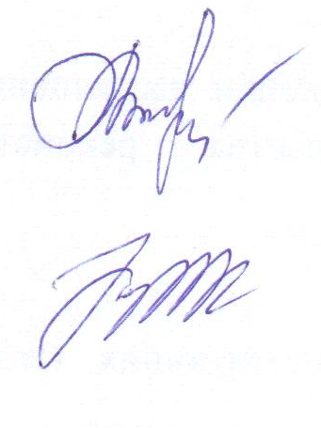

Председатель комиссии _______________С.Е.Маденова

Секретарь комиссии ________________Е.А.Коробейникова

